1. 准备操作

1.1 开机启动
①向右旋转数控机床开机旋钮，等待屏幕完全点亮并显示系统界面。
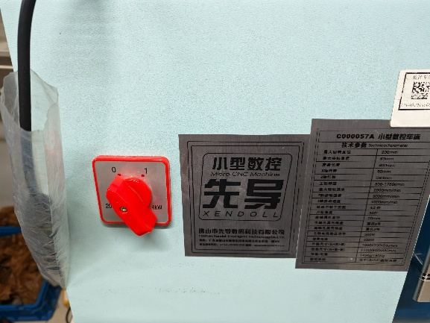 | 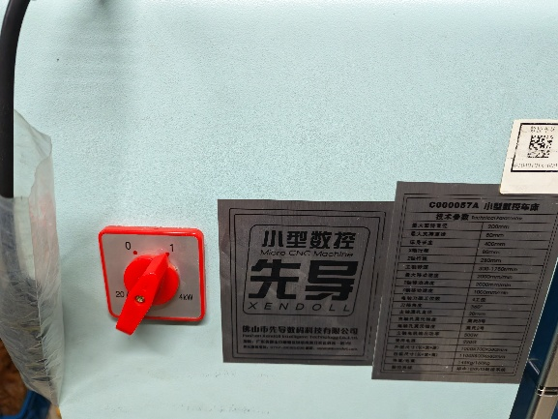
图1-1 关机状态 | 图1-2 开机状态

1.2 机床参考点回零
①点击操作面板上的“回参考点”按钮；
<img>img_1</img>
图1-3 回参考点
②点击“→”按钮，使 Z 轴回零；
③点击“↓”按钮，使 X 轴回零。
<img>img_2</img>
图1-4 Z轴回零和X轴回零
2 机床对刀（填写刀补）

2.1 测量刀补数据
①将待加工物料装入三爪卡盘并夹紧；
②将千分表的磁吸底座固定在机床上，使千分表测头对准物料表面；
③手动旋转三爪卡盘，观察千分表读数变化；
④根据千分表读数变化调整卡盘爪位置，重复步骤①～③，直至千分表显示误差在允许范围内；
⑤关闭机床门；
⑥启动主轴旋转；
⑦点击操作面板上的“手轮”按钮，切换至手轮操作模式。
<img>img_3</img>
图2-1 手轮模式
  - 将操作旋钮旋至 Z 方向，快速移动手轮使刀具接近物料，随后慢速移动至产生铁屑后停止；
  - 将操作旋钮旋至 X 方向，匀速移动手轮切出光滑底面；
  - 沿 X 轴退出刀具（注意：不要移动 Z 轴），记录此时机床 Z 轴坐标，记为 z₁。
<img>img_4</img>
图2-2 Z轴坐标z₁
⑧将操作旋钮旋至 Z 方向，略微向左移动刀具；
- 再将旋钮旋至 X 方向，快速移动至接近物料，慢速移动至产生铁屑后停止；
- 将旋钮旋回 Z 方向，向左移动刀具，切出一段光滑端面（长度建议 ≥ 20 mm，便于测量）；
- 沿 Z 轴退出刀具（注意：不要移动 X 轴），记录此时机床 X 轴坐标，记为 x₁。
<img>img_5</img>
图2-3 Z轴坐标x₁
⑨使用游标卡尺测量步骤⑧中切出的光滑端面直径，记录为 x₂。

2.2 填写刀补
①点击菜单面板上的“刀补”按钮，依次选择“刀偏”→“平移”；
<img>img_6</img>
图12-4 点击刀补
<img>img_7</img>
图2-5 点击F3刀偏
<img>img_8</img>
图2-6 点击F4平移
②输入 X 轴和 Z 轴的刀补值，计算公式如下：
$$z=z1$$
$$x=x1-x2$$
注：本设备中，z₁ 和 x₁ 均为负值，x₂ 是测量值，为正值。
③刀补具有编号，需在 G 代码中指定使用对应的刀补号（例如：01号刀补）。

